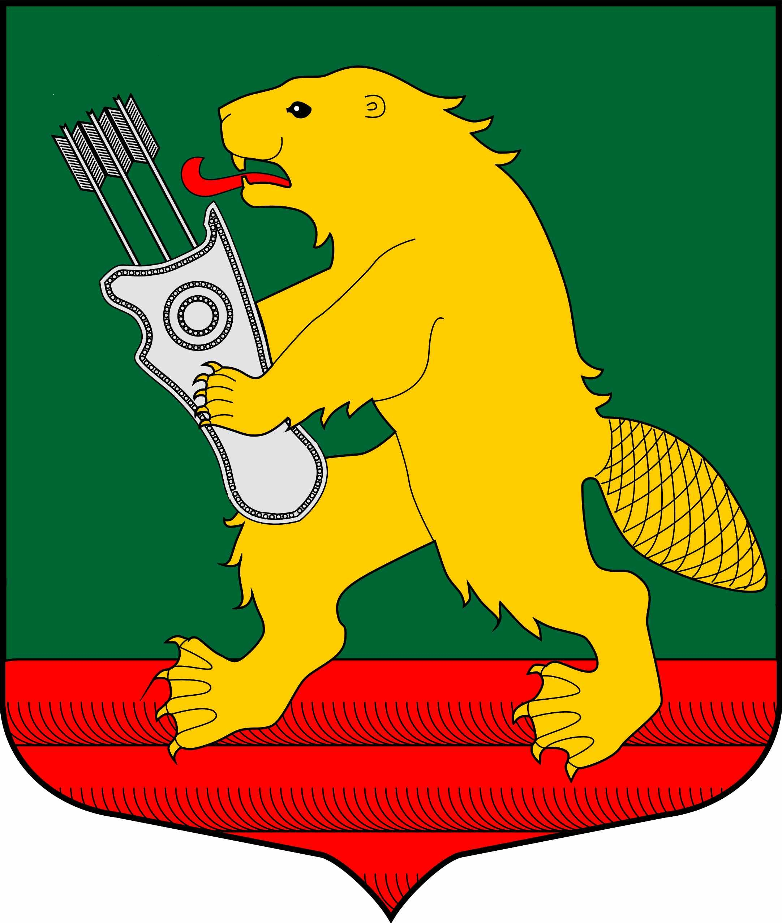

СОВЕТ ДЕПУТАТОВ
МУНИЦИПАЛЬНОГО ОБРАЗОВАНИЯ
КОЛЧАНОВСКОЕ СЕЛЬСКОЕ ПОСЕЛЕНИЕ
ВОЛХОВСКОГО МУНИЦИПАЛЬНОГО РАЙОНА
ЛЕНИНГРАДСКОЙ ОБЛАСТИ
(ПЯТОГО СОЗЫВА)

РЕШЕНИЕ
от 27 ноября 2024 года №12

О принятии проекта бюджета муниципального образования Колчановское сельское поселение на 2025 год и плановый период 2026 и 2027 годов в первом чтении и назначении публичных слушаний по проекту бюджета

Рассмотрев представленный администрацией муниципального образования Колчановское сельское поселение проект бюджета муниципального образования Колчановское сельское поселение на 2025 год и плановый период 2026 и 2027 годов, заслушав информацию главы администрации МО Колчановское сельское поселение С.А.Смирнова, информацию заместителя председателя постоянной депутатской комиссии по бюджету, налогам и экономическим вопросам Фроловой Н.Н. в соответствии с Федеральным законом от 06.10.2003 года № 131-ФЗ «Об общих принципах организации местного самоуправления в Российской Федерации», Бюджетным кодексом Российской Федерации, Уставом муниципального образования Колчановское сельское поселение, Положением о бюджетном процессе муниципального образования Колчановское сельское поселение Совет депутатов муниципального образования Колчановское сельское поселение
решил:

1.Принять проект бюджета муниципального образования Колчановское сельское поселение на 2025 год и плановый период 2026 и 2027 годов в первом чтении.
2.Утвердить основные показатели бюджета муниципального образования Колчановское сельское поселение на 2025 год:
- объем доходов в сумме 34249,6 тыс. руб.,
- объем расходов в сумме 34249,6 тыс. руб.

3. Утвердить основные характеристики бюджета МО Колчановское сельское поселение Волховского муниципального района на плановый период 2026 и 2027 годы:

прогнозируемый общий объем доходов бюджета МО Колчановское сельское поселение Волховского муниципального района на 2026 год в сумме 29543,2 тысяч рублей и на 2027 год в сумме 28856,9 тысяч рублей;
общий объем расходов бюджета МО Колчановское сельское поселение Волховского муниципального района на 2026 год в сумме 29543,2 тысяч рублей и на 2027 год в сумме 28856,9 тысяч рублей;
3. Назначить дату, время и место проведения публичных слушаний по проекту бюджета муниципального образования Колчановское сельское поселение на 2025 год и плановый период 2026 и 2027 годов: «19»декабря 2024 года в 17:00 часов по адресу: Ленинградская область, Волховский район, с. Колчаново, м-н Алексино д.17 (здание Дома культуры).
4. Утвердить перечень информации, подлежащей опубликованию:
- текстовая часть проекта решения о бюджете муниципального образования Колчановское сельское поселение;
- источники финансирования дефицита бюджета муниципального образования Колчановское сельское поселение;
-проект поступления доходов бюджета муниципального образования Колчановское сельское поселение по кодам классификации доходов бюджета;
- проект распределения бюджетных ассигнований бюджета муниципального образования Колчановское сельское поселение по разделам, подразделам классификации расходов бюджета;
- пояснительная записка.
5. В целях организации и проведения публичных слушаний, осуществления учета поступивших предложений от граждан муниципального образования Колчановское сельское поселение, обобщения результатов их рассмотрения, осуществления проверки их соответствия требованиям действующего законодательства Российской Федерации, создать Комиссию в следующем составе:
Председатель: Новиков В.М.
Заместитель председателя: Фролова Н.Н.
Члены комиссии:
1. Солянова Т.В.
2. Игнатьева Т.А.
3. Смирнов С.А.
4.Дмитриева Е.А. – начальник сектора бухгалтерского учета и отчетности - главный бухгалтер.
6. Установить следующий порядок приема и учета предложений от граждан по проекту бюджета муниципального образования Колчановское сельское поселение на 2025 год и плановый период 2026 и 2027 гг:
6.1. Прием предложений от граждан муниципального образования Колчановское сельское поселение осуществлять строго в письменном виде после опубликования проекта бюджета муниципального образования Колчановское сельское поселение на 2025 год и плановый период 2026 и 2027гг в срок до «___» ________2024 года включительно.
6.2. Прием и учет предложений от граждан бюджета муниципального образования Колчановское сельское поселение осуществляет главный бухгалтер администрации муниципального образования Колчановское сельское поселение Дмитриева Е.А. по адресу:
187439 Ленинградская область, Волховский район, с.Колчаново, м-н Алексино д.15 (администрация МО Колчановское сельское поселение – кабинет бухгалтерии), по рабочим дням с 14-00 до 16-00.
7. Опубликовать настоящее решение и информацию, утвержденную к опубликованию в соответствии с п. 4 настоящего решения, в газете «Волховские огни» не позднее, чем за 10 дней до даты проведения публичных слушаний.
8. Настоящее решение вступает в силу на следующий день после его официального опубликования в средствах массовой информации.
9. Контроль за исполнением настоящего решения возложить на постоянную депутатскую комиссию по бюджету, налогам и экономическим вопросам.

Глава муниципального образования
Колчановское сельское поселение В.М. Новиков

